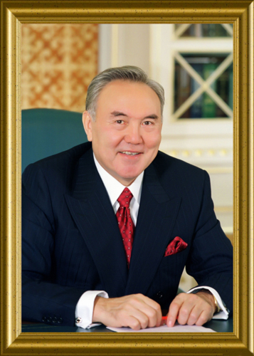

Бүгін біздің мектепте 1-желтоқсан Қазақстан Республикасының Тұңғыш Президент күніне арналған апталық басталды.